DALLMER CeraDrain Select Bodenablauf
Dallmer

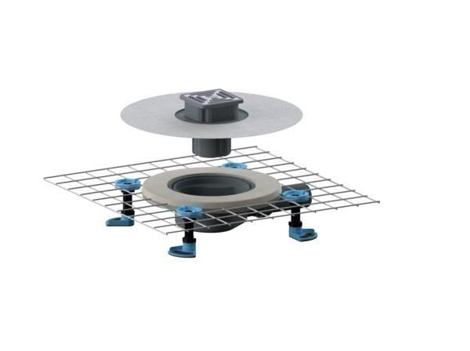Eigenschaften
GTIN:
4001636518354
HAN:
518354
Anschluss, Abdichtung
Polymerbetonkragen mit Stahlmatte
Beheizbarkeit Ablauf
ohne Begleitheizung
Produkt
Ablauf mit Aufsatzstück
Werkstoff
Polypropylen (PP)
Stutzen-Ausführung
waagerecht
Nennweite DN
50,00

